**PENGUJIAN SENSOR ULTRASONIK HCSR-04**

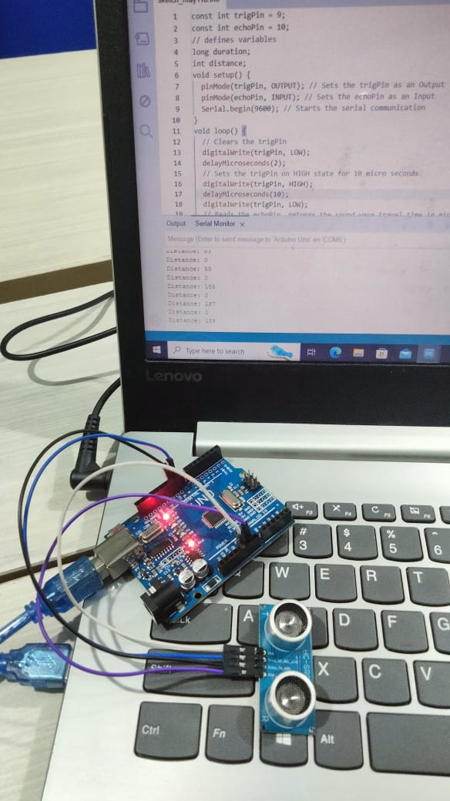

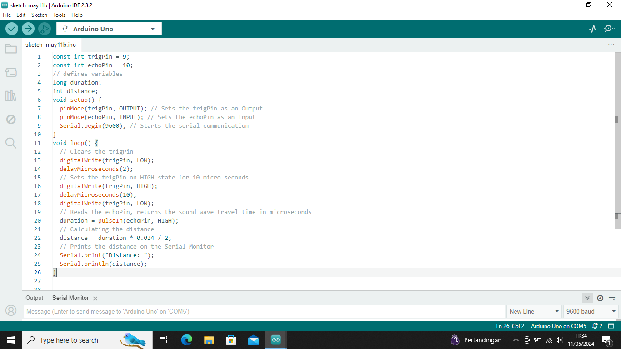

**PENGUJIAN MOTOR SERVO**

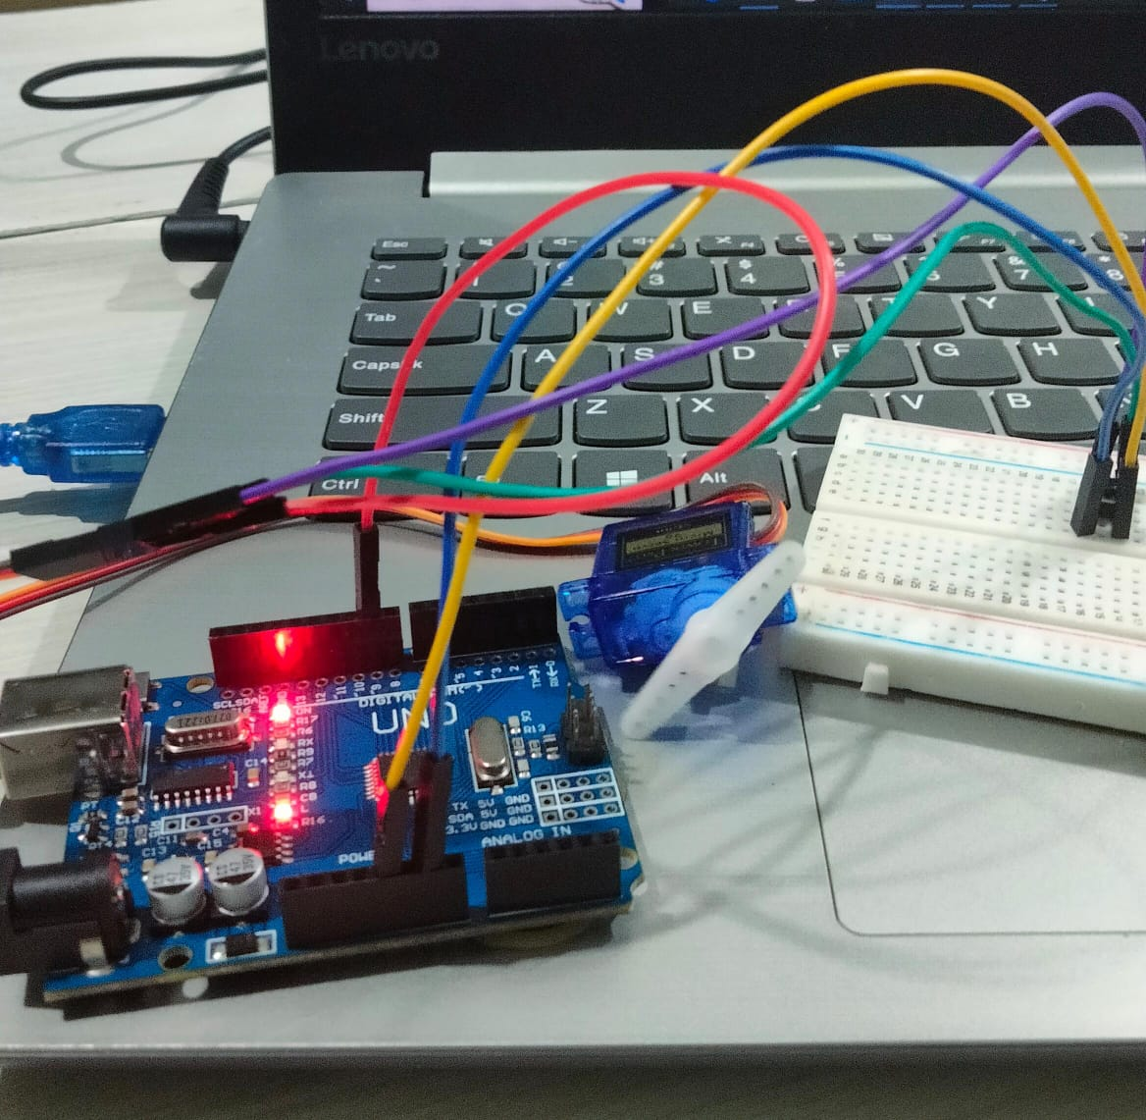

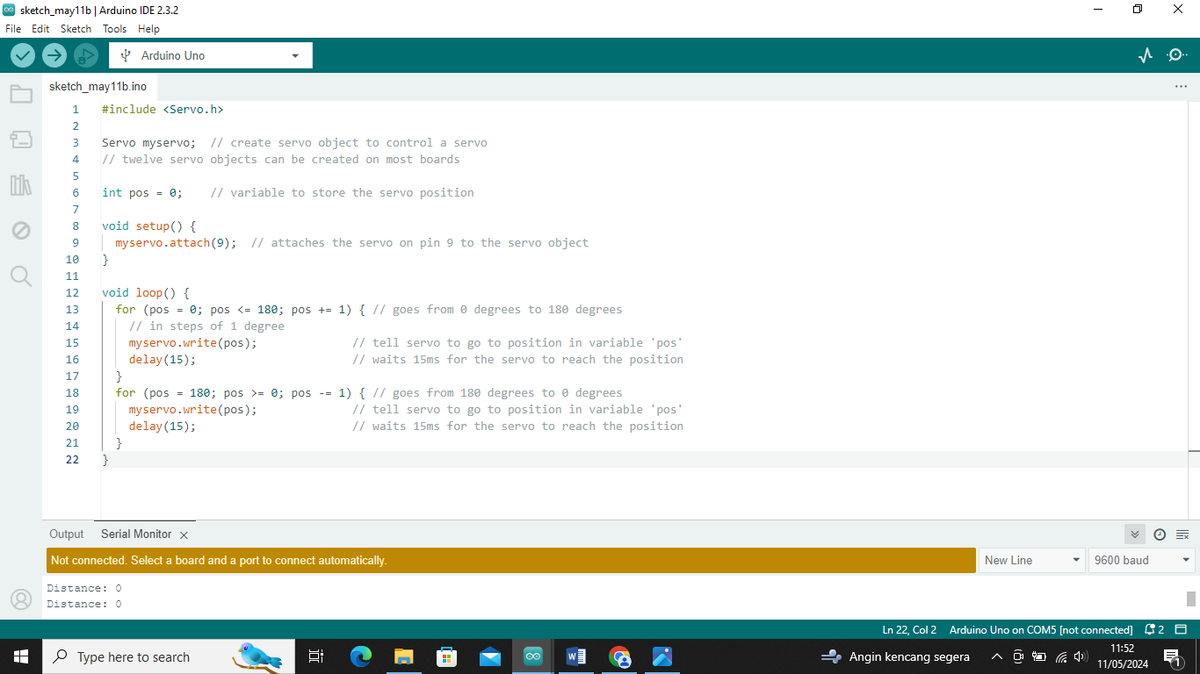

**PENGUJIAN RODA MOTOR GEAR BOX**

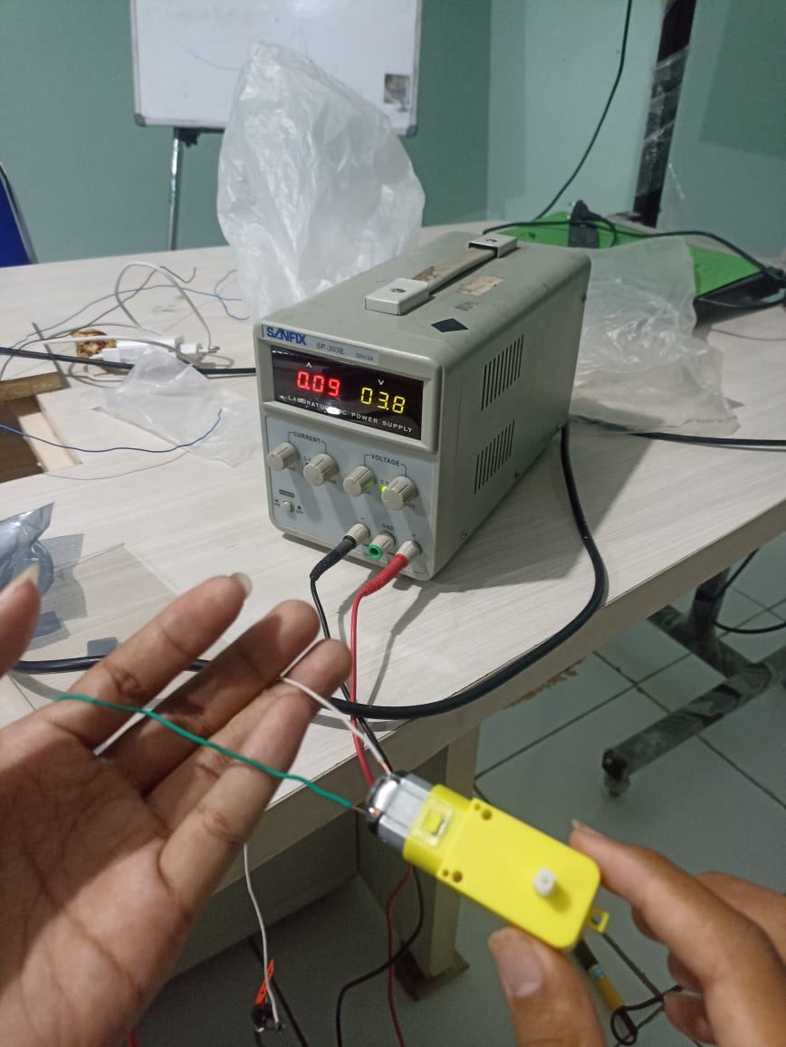

**PENGUJIAN REMOTE SHUTTER**

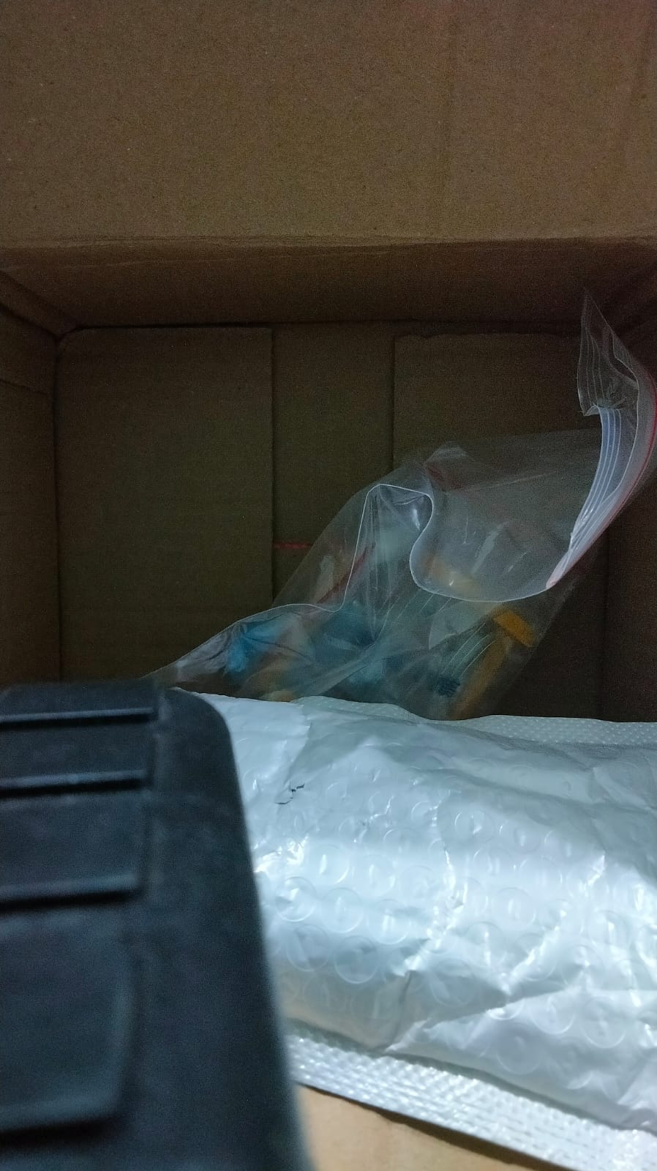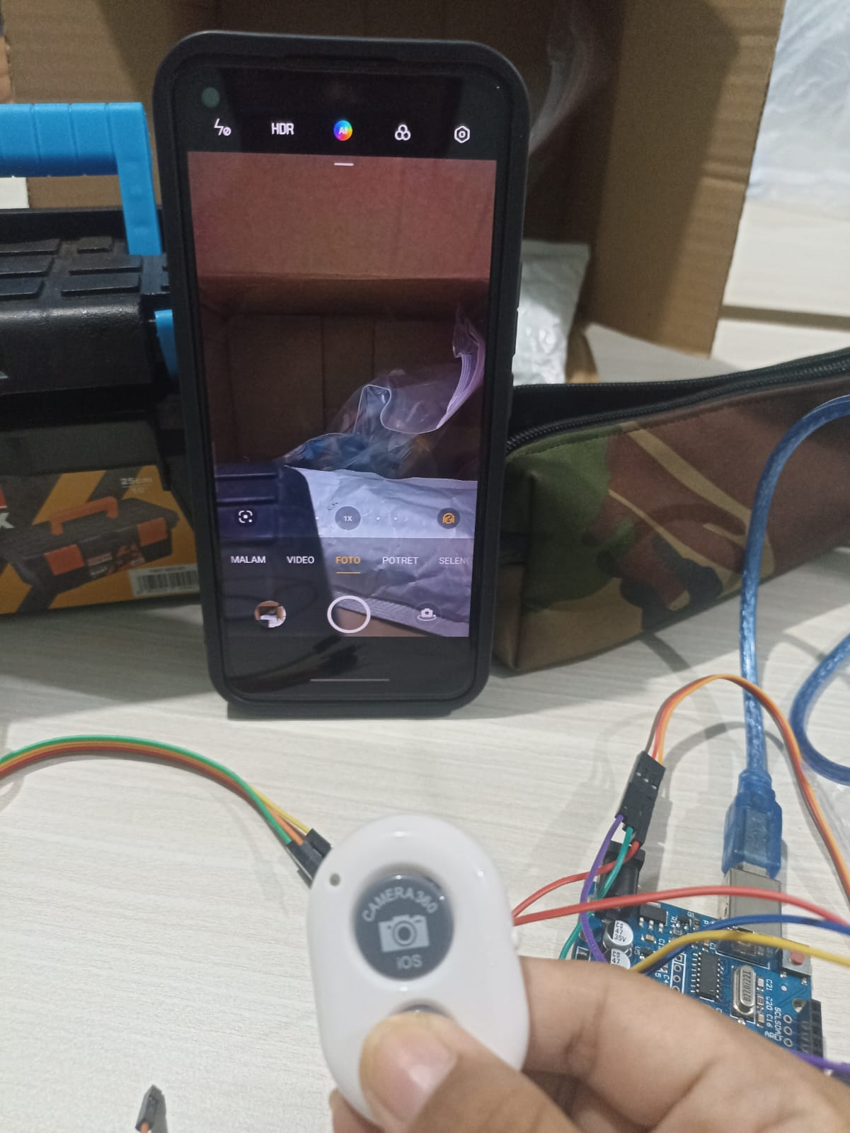

**PENGUJIAN MOTOR DINAMO DAN BALING-BALING KIPAS**

